Doc Technique

Liste des membres

ETU003113, HARINAMBININA, Ranto Luciano

ETU003175, RANDREMANANA, Joharivola Dylan

ETU003178, RANDRIAMAMONJY, Riana Mitantsoa

Base de données

Table

CREATE TABLE etablissement_financiere (

   id_etablissement INT AUTO_INCREMENT,

   nom VARCHAR(50) NOT NULL,

   mdp VARCHAR(50) NOT NULL,

   PRIMARY KEY(id_etablissement)

);

CREATE TABLE type_pret (

   id_type_pret INT AUTO_INCREMENT,

   nom VARCHAR(50) NOT NULL,

   taux_interet DECIMAL(15,2) NOT NULL,

   duree_max_mois INT NOT NULL,

   montant_min DECIMAL(15,2),

   montant_max DECIMAL(15,2) NOT NULL,

   age_min INT NOT NULL,

   PRIMARY KEY(id_type_pret)

);

CREATE TABLE mouvement_argent (

   id_mouvement INT AUTO_INCREMENT,

   montant DECIMAL(15,2) NOT NULL,

   date_ DATE NOT NULL,

   PRIMARY KEY(id_mouvement)

);

CREATE TABLE client (

   id_client INT AUTO_INCREMENT,

   nom VARCHAR(50) NOT NULL,

   mdp VARCHAR(50) NOT NULL,

   prenom VARCHAR(50) NOT NULL,

   date_de_naissance DATE NOT NULL,

   revenu_mensuel DECIMAL(15,2) NOT NULL,

   PRIMARY KEY(id_client)

);

CREATE TABLE pret (

   id_pret INT AUTO_INCREMENT,

   montant DECIMAL(15,2) NOT NULL,

   date_debut DATE NOT NULL,

   duree_mois INT NOT NULL,

   assurance DECIMAL(15,2) DEFAULT 0,

   delai_mois INT DEFAULT 0,

   id_type_pret INT NOT NULL,

   id_client INT NOT NULL,

   PRIMARY KEY(id_pret),

   FOREIGN KEY(id_type_pret) REFERENCES type_pret(id_type_pret),

   FOREIGN KEY(id_client) REFERENCES client(id_client)

);

CREATE TABLE pret_simulation (

   id_pret INT AUTO_INCREMENT,

   montant DECIMAL(15,2) NOT NULL,

   date_debut DATE NOT NULL,

   duree_mois INT NOT NULL,

   assurance DECIMAL(15,2) DEFAULT 0,

   delai_mois INT DEFAULT 0,

   id_type_pret INT NOT NULL,

   id_client INT NOT NULL,

   PRIMARY KEY(id_pret),

   FOREIGN KEY(id_type_pret) REFERENCES type_pret(id_type_pret),

   FOREIGN KEY(id_client) REFERENCES client(id_client)

);

CREATE TABLE mensualite (

   id_mensualite INT AUTO_INCREMENT,

   capital DECIMAL(15,2) NOT NULL,

   interet DECIMAL(15,2) NOT NULL,

   assurance DECIMAL(15,2) DEFAULT 0,

   mois INT,

   annee INT,

   id_pret INT NOT NULL,

   PRIMARY KEY(id_mensualite),

   FOREIGN KEY(id_pret) REFERENCES pret(id_pret)

);

Vues

Fonctionnalités

+ Faire un prêt

**Description** : Permettre à un agent de faire un prêt qui sera enregistrée avec toutes ses informations (montant, durée, taux, type, assurance, délai premier remboursement).

**Scénario** :

* L’utilisateur (agent ou client) remplit le formulaire de demande.
* L’application vérifie les règles de validation (est que le fond actuel de la banque est encore supérieur au montant demander).
* Si le prêt est valide, ajoute le montant neccessaire du prêt dans la table

(mouvement_argent) qu’on utilisera pour connaitre le fond actuel de l’etablissement

* Génère automatiquement les mensualités correspondantes et enregistre le prêt.

**Copie d’écran** :

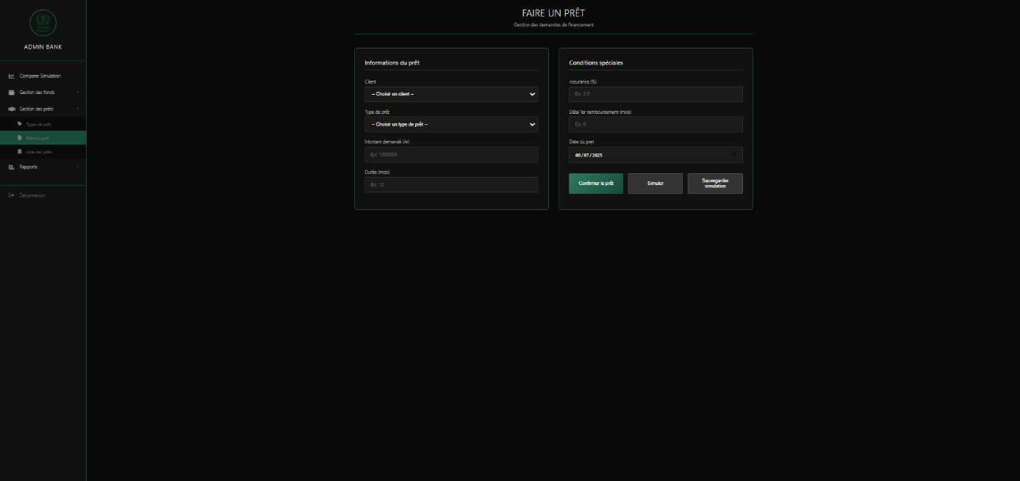

+ Simuler prêt

**Description** : Permettre à un agent de tester plusieurs montants et durées pour voir le montant des mensualités, les intérêts totaux, et la mensualite.

**Scénario** :

* L’utilisateur entre le montant, durée, taux et délai comme pour un prêt normal.
* L’application calcule l’annuité mensuelle, intérêts et assurance.
* Affichage d’un tableau récapitulatif (capital restant, intérêts mensuels, assurance).

**Copie d’écran** :

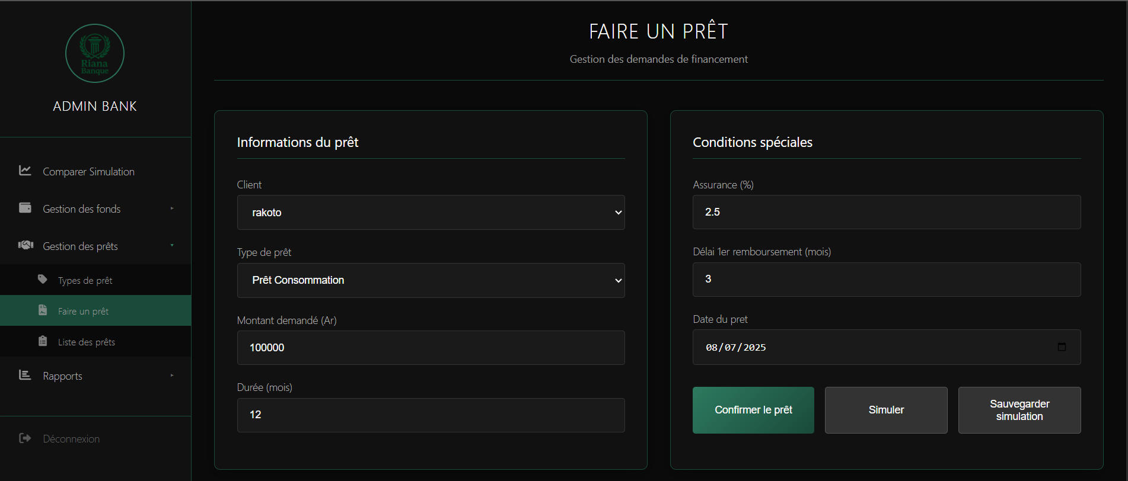

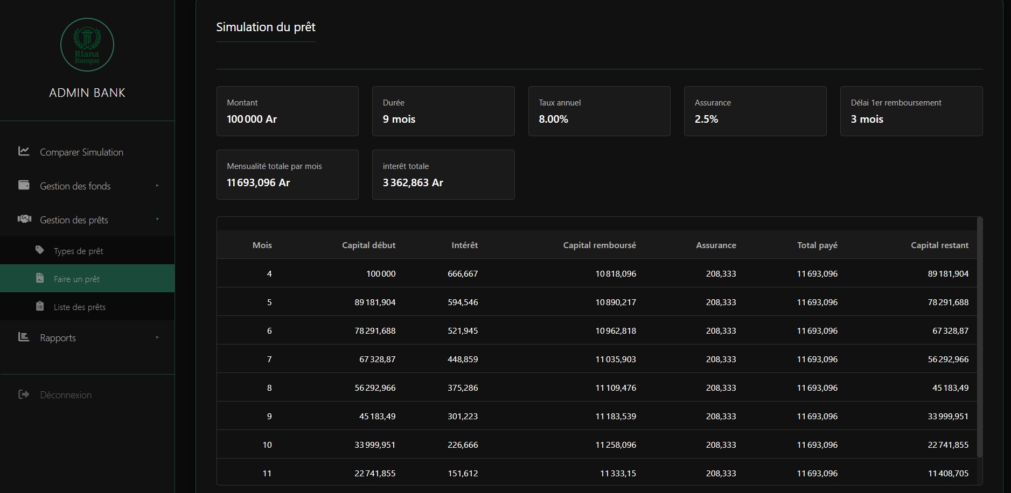

+ Sauvegarder une simulation

**Description** : Sauvegarder les simulations réalisées pour les comparer plus tard ou générer une offre.

**Scénario** :

* Après une simulation, l’utilisateur peut faire le sauvegarde de la simulation avec en cliquant sur « Sauvegarder simulation ».
* La simulation est enregistrée dans la base de données dans (pret_simulation)

**Copie d’écran** :



+ PDF pour un prêt

**Description** : Générer un document PDF récapitulatif d’un prêt

**Scénario** :

* L’utilisateur clique sur l’icône PDF à côté d’un prêt.
* Le serveur crée un fichier PDF avec les détails : mensualité, montant, taux, intérêts.
* L’utilisateur peut télécharger ou imprimer le PDF.

**Copie d’écran** :

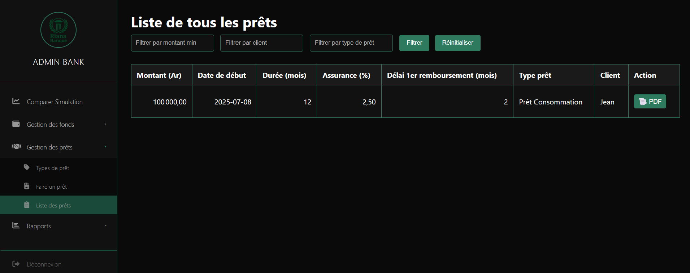

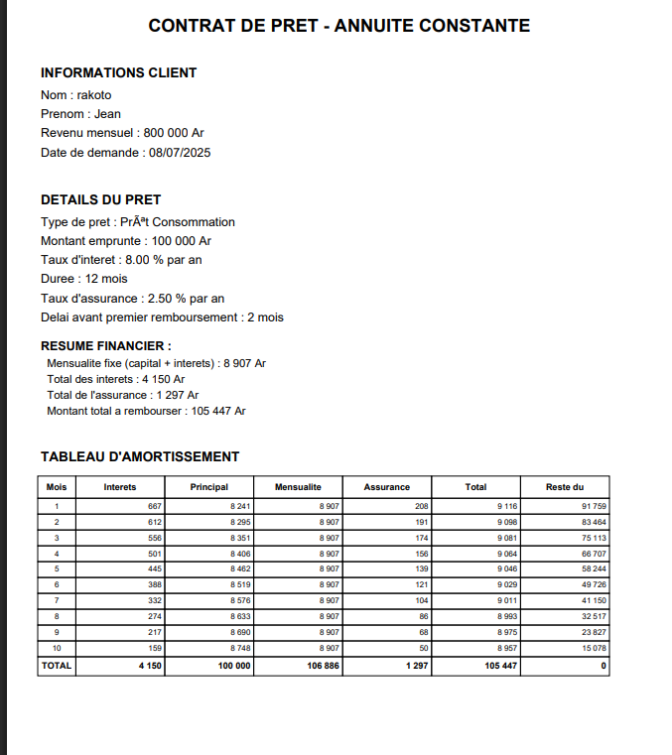

+ CRUD type de prêt

**Description** : Ajouter, modifier, supprimer ou consulter les différents types de prêts proposés par l’etablissement financiere avec ces differents caracteristiques.

**Scénario** :

* L’administrateur ouvre la page Type de Prêt.
* Il crée un nouveau type ou modifie un existant.
* Il peut supprimer un type si il le veut

**Copie d’écran** :

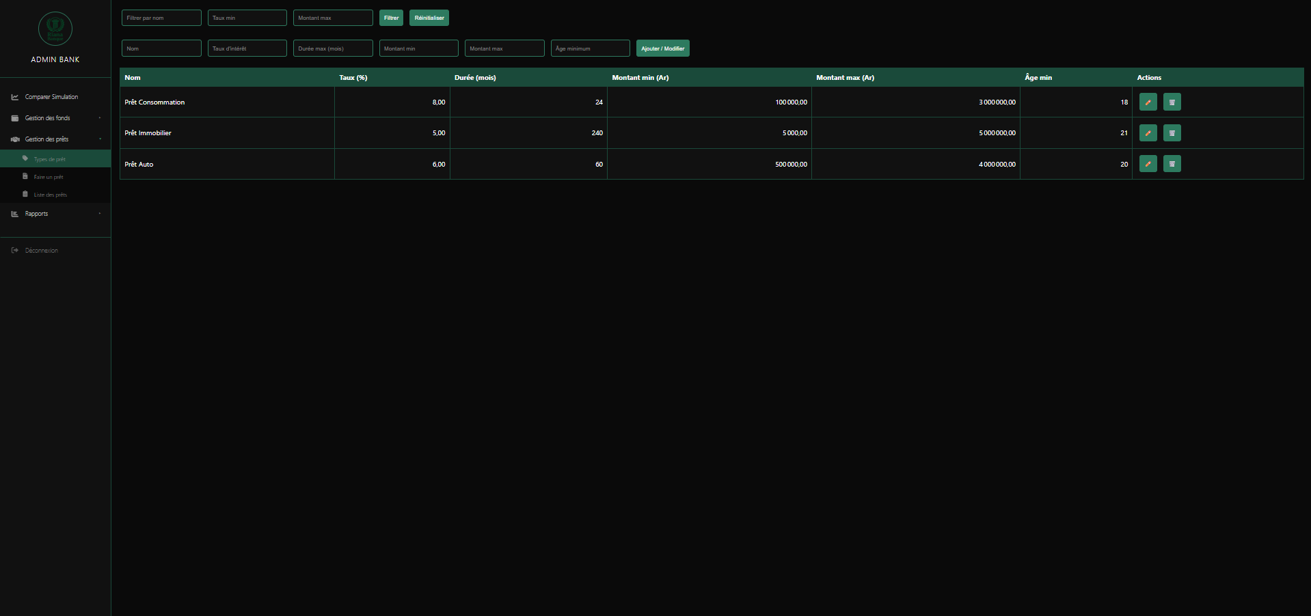

+ Ajouter des fonds

**Description** : Ajouter un montant d’argent au fonds disponible pour accorder des prêts (mouvement d’argent entrant).

**Scénario** :

* L’administrateur saisit le montant à injecter.
* Le fonds global est mis à jour.
* Ajout du fond dans la table (mouvement_argent)

**Copie d’écran** :

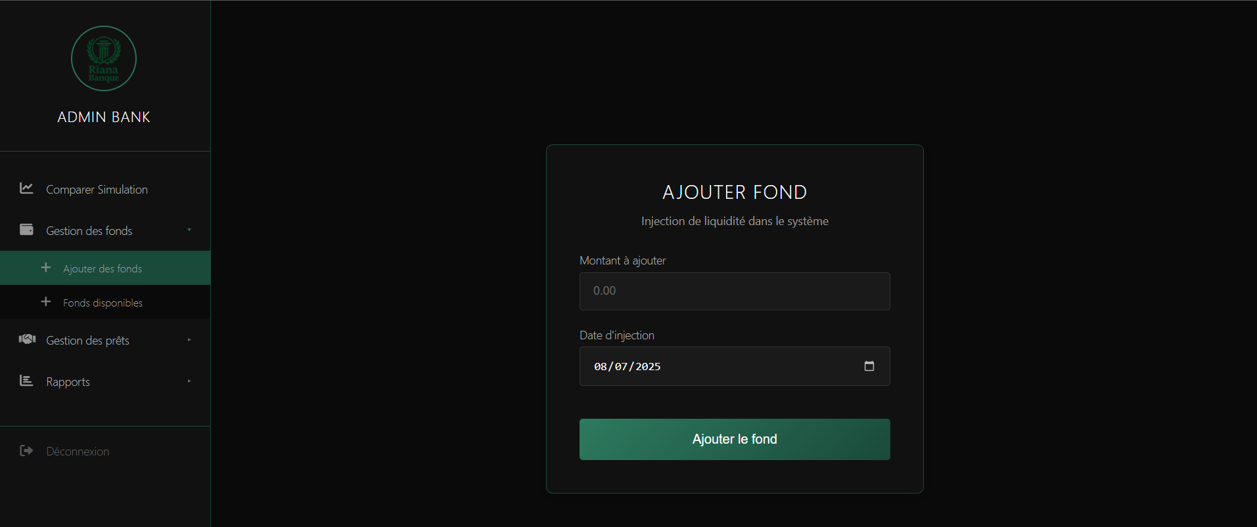

+ Fonds disponibles

**Description** : Visualiser à tout moment (mois annee debut – mois annee fin) combien de fonds restent pour accorder de nouveaux prêts.

**Scénario** :

* + - L’administrateur consulte le tableau de bord.
    - Les fonds sont mis à jour en temps réel en fonction des prêts accordés et des remboursements.

**Copie d’écran** :

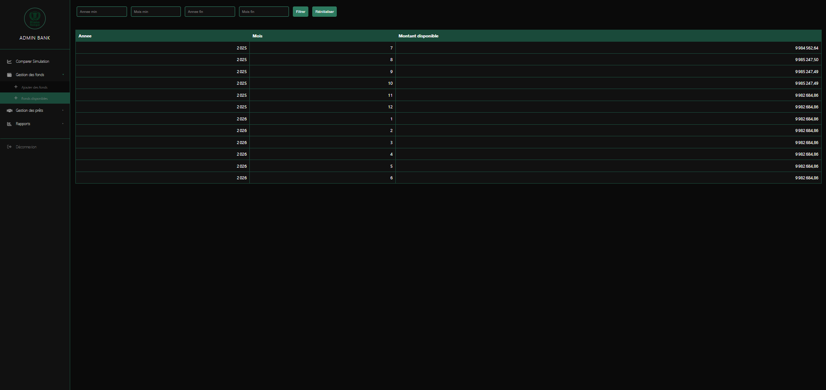

+ Comparer simulation

**Description** : Comparer plusieurs simulations pour choisir l’offre la plus adaptée pour le client.

**Scénario** :

* L’utilisateur sélectionne 2 simulations sauvegardées.
* L’application affiche un tableau comparatif : mensualité, intérêt total, coût total.
* L’utilisateur peut sauvegarder en tant que prêt l’un des 2 simulations qu’il a fait

**Copie d’écran** :

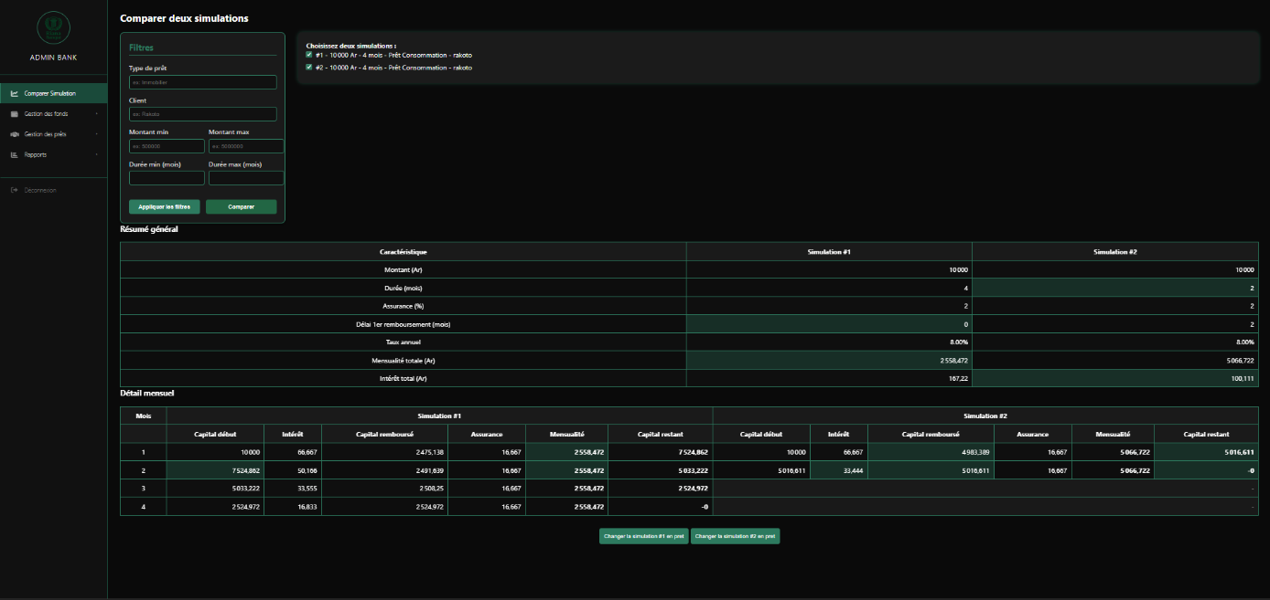

+ Interets mensuels

**Description** : Visualiser combien d’intérêts sont générés chaque mois sur l’ensemble des prêts actifs.

**Scénario** :

* L’administrateur sélectionne une période.
* L’application calcule les intérêts mensuels agrégés.

**Copie d’écran** :

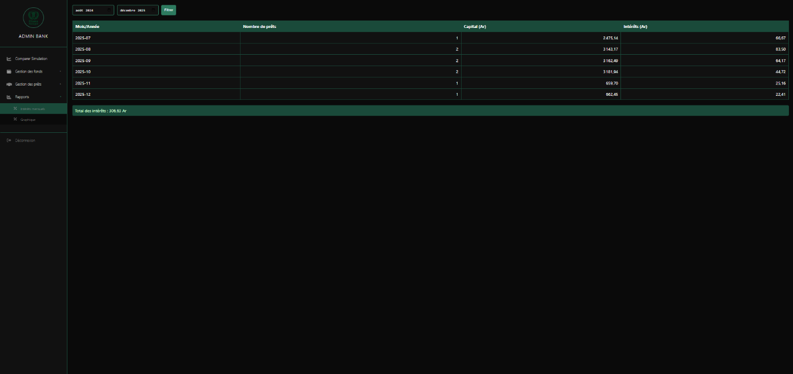

+ Graphique

**Description** : Visualiser sous forme de graphique les interets gagnés par mois

**Scénario** :

* L’utilisateur selectionne une periode (mois annee debut – mois annee fin)
* L’application génère un graphique en barres

**Copie d’écran**

